OKUL BİLGİLERİ
- KURUM ADI |  |  | ABDÜLHAMİD HAN ANADOLU İMAM HATİP LİSESİ
- KURUM KODU |  |  | 758199
- İLETİŞİM BİLGİLERİ |  |  | Telefon: 312 712 13 09
 |  |  | Fax: 312 712 13 10
 |  |  | e-posta: ayasanadoluihl@gmail.com
 |  |  | Web Adresi: http://abdülhamidhanaihl.meb.k12.tr/
- ULAŞIM BİLGİLERİ |  |  | Adres: Hacıveli Mah. Demirli Çakmak Cd. No:4 06710 Ayaş / Ankara
 |  |  | İl-İlçe Merkezine Uzaklık: Okulumuz ilçe merkezinde olup il merkezine uzaklığı 57 km’dir.
 |  |  | Servis Bilgisi: Servis yoktur.
 |  |  | Ulaşım: Ankara-Ulus 19 Mayıs Stadyumu yanından her saat başında ilçemize özel halk otobüsü bulunmaktadır. Sincan-Ayaş EGO otobüs hattı vardır. Beypazarı, Nallıhan, Güdül otobüsleri de ulaşım sağlanmaktadır.
Harita:
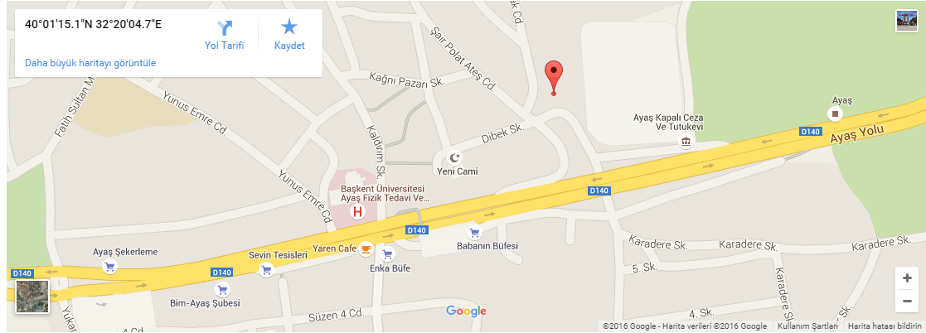

- KURUM BİLGİLERİ

Öğretim Şekli | Normal | Normal |  |  |  | Ders Başlama | 09:00
 | İkili |  |  |  |  | Ders Bitiş | 16:10
Öğrenci Sayısı | Kız | 17 |  |  |  | Pansiyon Bilgileri | Kız | -
 | Erkek | 25 |  |  |  |  | Erkek | -
Yabancı Dil | 1.Y. Dil | Arapça |  |  |  | Hazırlık Sınıfı | Var
 | 2.Y.Dil | İngilizce |  |  |  |  | Yok | Yok
Derslik Sayısı | 25 |  |  |  |  | Spor Salonu | Var
Öğretmen Sayısı | 6 |  |  |  |  | Yemekhane | -
Rehber Öğrt. Sayısı | - |  |  |  |  | Kantin | Var
Kütüphane | - |  |  |  |  | Revir | -
Konferans Salonu | Var (100 Kişi Kapasiteli ) |  |  |  |  | Isınma Şekli | Kaloliferli
Fen Laboratuvarı | Var |  |  |  |  | Misafirhane | -
B.T Laboratuvarı | Var |  |  |  |  | Bahçe | 2500m²
Resim Sınıfı | Var |  |  |  |  | Lojman Bilgileri | -
Müzik Sınıfı | - |  |  |  |  | Diğer | -
- İSTATİSTİKLER

Kontenjan Bilgileri |  |  |  | 2014-2015 | 14
 |  |  |  | 2015-2016 | 42
Taban-Tavan Puan Bilgileri |  |  |  | 2013-2014 | -
 |  |  |  | 2014-2015 | 139-276
 |  |  |  | 2015-2016 | 139-396
Okulun YGS/LYS Başarı Durumu |  |  |  | 2013-2014 | -
 |  |  |  | 2014-2015 | -
 |  |  |  | 2015-2016 | -
LYS’de Öğrenci Yerleştirme Yüzdesi |  |  |  | 2013-2014 | -
 |  |  |  | 2014-2015 | -
 |  |  |  | 2015-2016 | -
- OKULUN SOSYAL VE KÜLTÜREL ETKİNLİKLERİ

Sportif Etkinlikler |  |  |  | Güreş Kursu,Judo Kursu,Tekvando Kursu,Okçuluk Eğitimi
Bilimsel Etkinlikler |  |  |  | TÜBİTAK bilim Projesi
Proje Çalışmaları |  |  |  | -
Yurtdışı Proje Faaliyetleri |  |  |  | -
- DİĞER HUSUSLAR
Okulumuz Eğitim Öğretime 2014-2015 eğitim öğretim yılında kurulmuş olup, 2015-2016 eğitim öğretim yılında kendi hizmet binasına taşınmıştır. Okulumuz bünyesinde İmam Hatip Ortaokulu bulunmaktadır. İmam Hatip Ortaokulunda 44 erkek, 48 kız öğrenci vardır.

